博士生导师招生考试科目选取办法
各位博士生导师：
您好！在您的大力配合下，2015年博士生招生工作顺利完成，现在启动2016年的招生目录编制工作。需要请您在9月18日18:00以前完成选取招生考试科目。如果您在此时间内没有进行操作，系统将默认您继续选用上一年度招生考试科目。具体操作如下：
登陆http://gsmis.graduate.buaa.edu.cn/gsmis/main.do，用户名是您的工作账号，密码是您的自设密码。校外登录的导师，请您先通过北航VPN系统验证，详情请参阅http://nic.buaa.edu.cn/zyfw/57787.htm。
进入系统之后，将鼠标停留在“博士招生考务系统”，下面将会出现“导师确定招生专业考试科目”。
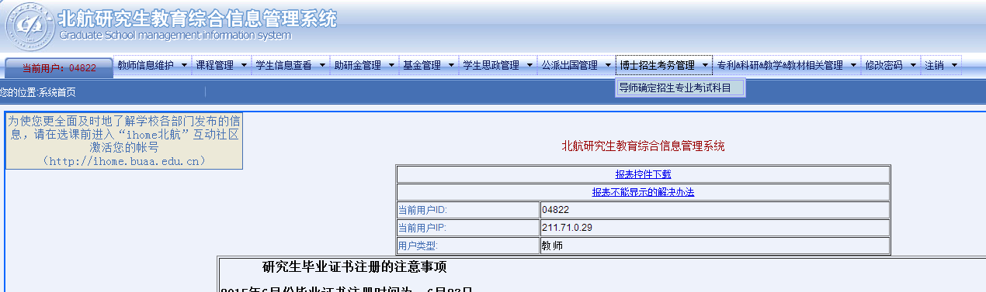
单击“导师确定招生专业考试科目”
单击“导师确定招生专业考试科目”，出现以下页面：
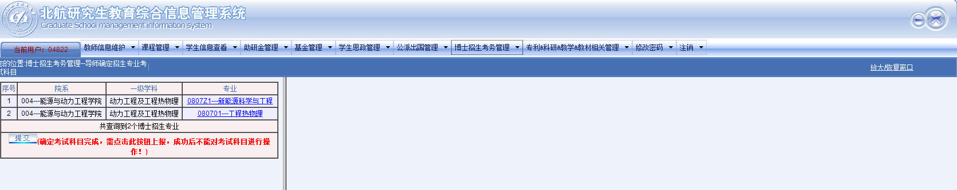
单击专业名称，进入考试科目选取环节
此处列出了您招生的专业，单击专业名称，在屏幕右侧会显示您目前在该专业选定的考试科目，您可以在此基础上选取2016年考试科目。
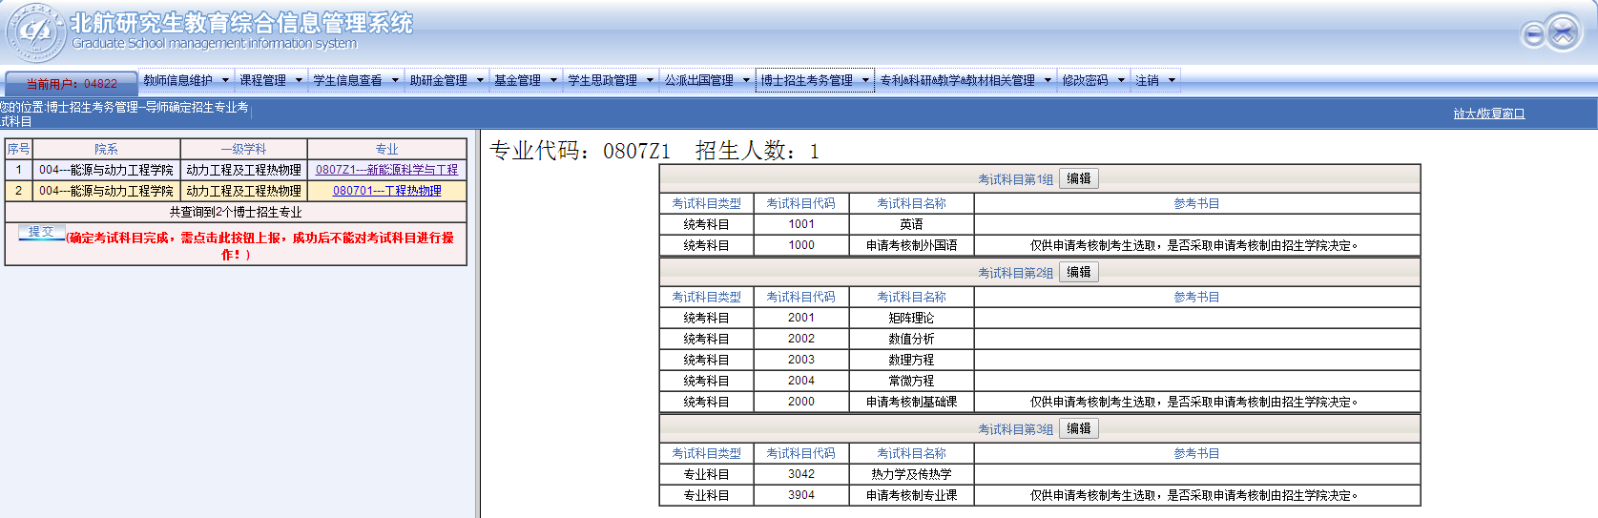
第1组为外语；第2组为统考科目；第3组为专业课。您可以点击各组试题的“编辑”按钮，屏幕右侧下方将出现该组备选考试科目。
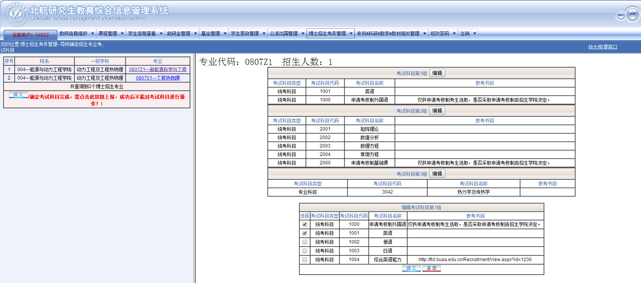
单击此“编辑”按钮，下方将出现该组备选考试科目

点击科目前的方框，可以勾选该考试科目）。每组考试科目均可以多选，在招生目录中将告知考生可从您选定的每组科目中选考1门。
特别提示：考试科目第1组包含“1000申请考核制外国语”，第2组包含“2000申请考核制基础课”，第3组包含“39**申请考核制专业课”，该课程面向申请考核制考生（含高研中心博士与工程博士），请您务必在每一个招生专业中均选定这3个考试科目。

点击科目前的方框，可以勾选该考试科目。
点击此处“提交”，选定本组考试科目。
每组考试科目勾选好后，导师点击屏幕右侧下方的“提交”按钮后，屏幕右侧显示“编辑成功”，本组考试科目选定。
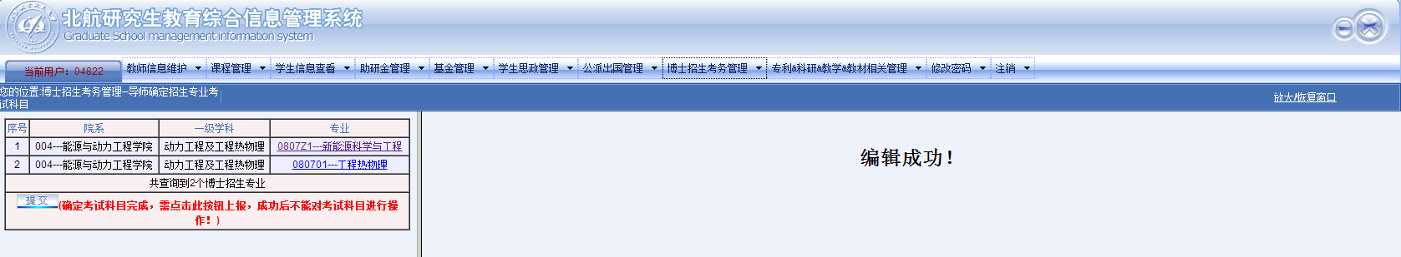
之后您可以再次点击左侧专业名称，重新进入考试科目选取环节。

所有专业的三组考试科目选择完毕后，需点击屏幕左侧“提交”按钮上报（请注意：点击左侧“提交”后不能再对考试科目进行修改），如下图：
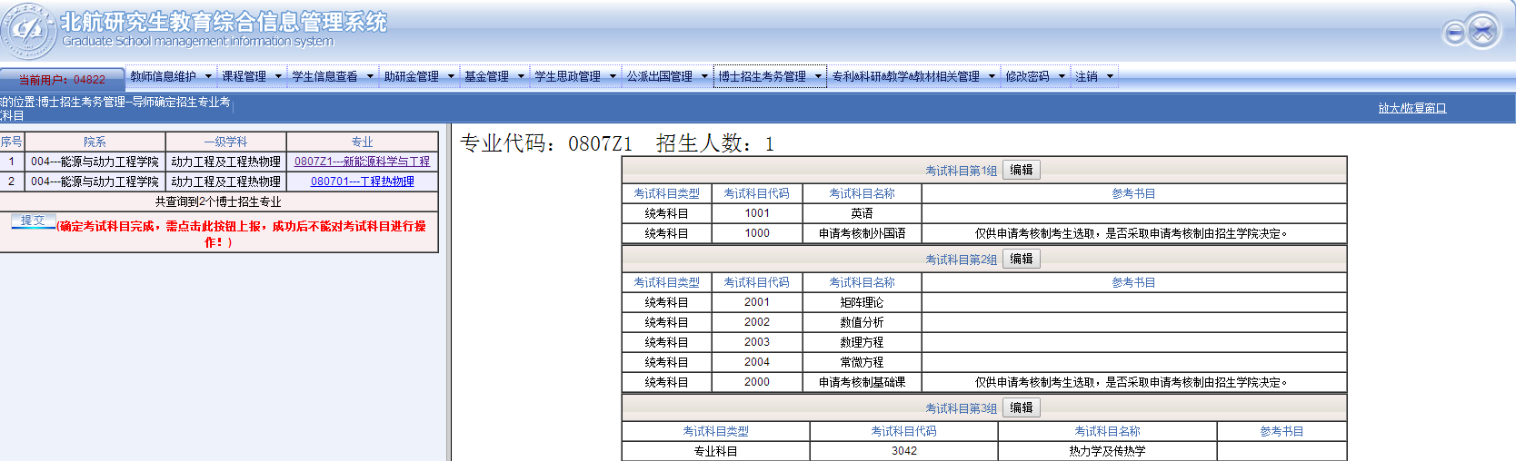
所有专业的三组考试科目选择完毕后，才可点击此处提交。点击后数据上传至研究生院，您将无法修改。

感谢您为研究生教育付出的辛勤工作！
如有问题，欢迎您和研招办联系。
招办联系人：朱鹏宇
联系方式：82317794，邮箱boshi@buaa.edu.cn
在工作中请各位老师多提宝贵意见！祝您工作愉快！

北京航空航天大学
研究生招生办公室
2015年9月15日

